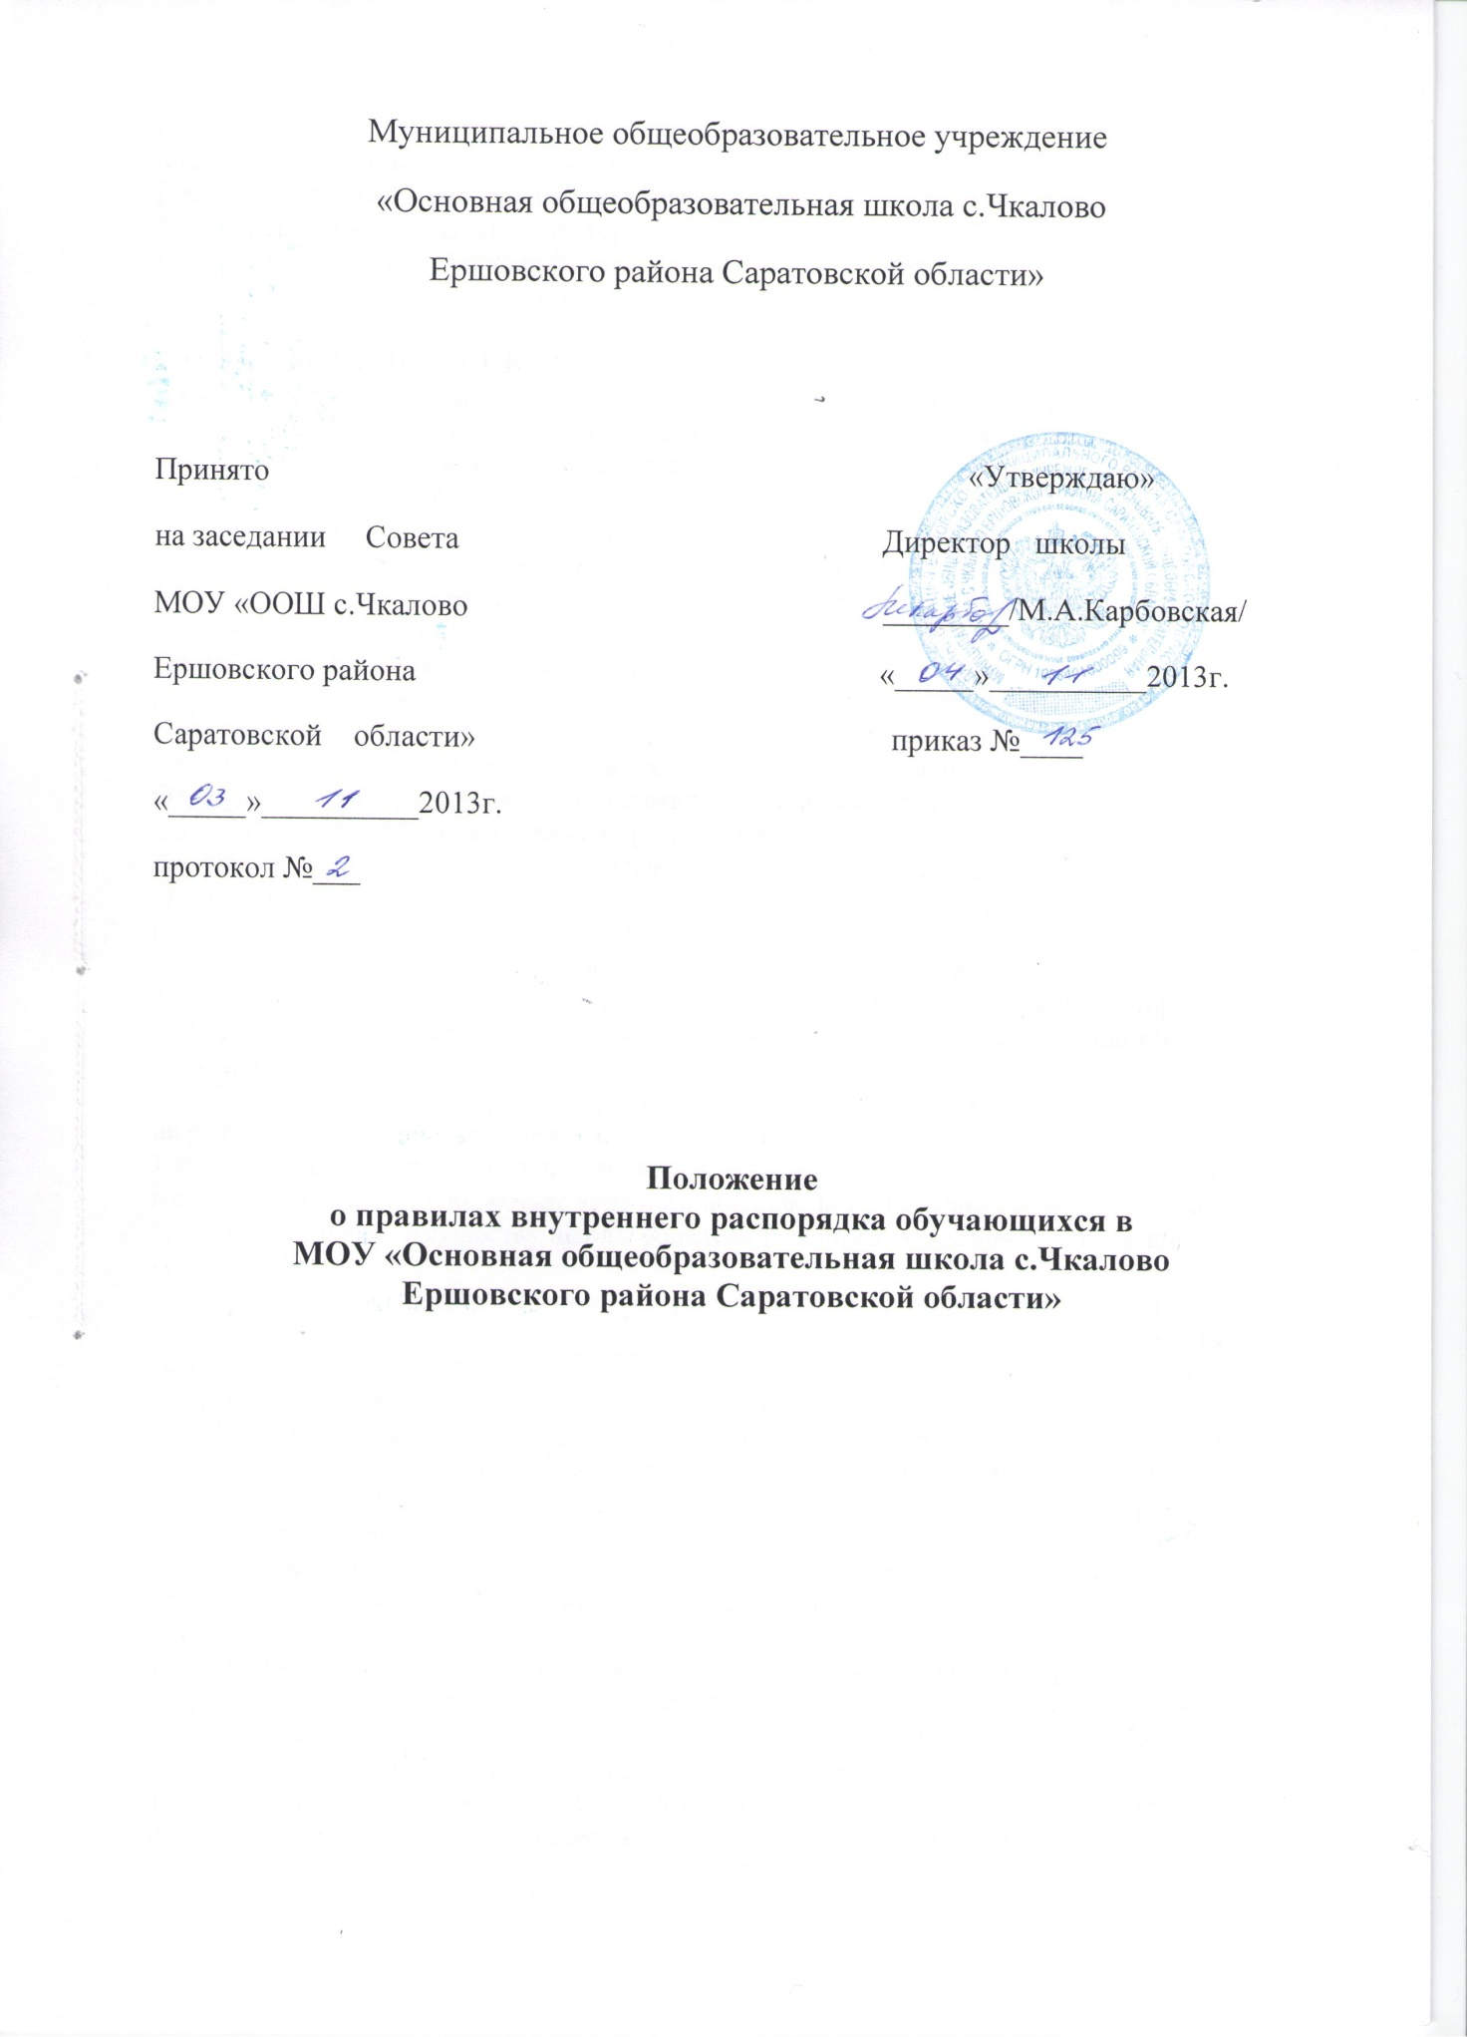

Настоящее положение разработано на основании п.1 ч.3 ст.28, ч.2 ст.30, ч.2 ст.55
Федерального закона «Об образовании в РФ»
Правила внутреннего распорядка для учащихся школы устанавливают нормы
поведения учеников в здании и на территории школы.
Цель правил: создание в школе безопасных условий, обстановки, способствующей
успешной учебе каждого ученика, воспитание уважения к личности и ее правам, развитие
культуры поведения и навыков общения.
1. ОБЩИЕ ПРАВИЛА ПОВЕДЕНИЯ:
1.1 Обучающиеся приходят в школу не позднее 8ч. 20 мин., чистыми, опрятными,
снимают в гардеробе верхнюю одежду, надевают сменную обувь, в соответствии с
расписанием проходят к учебным кабинетам, занимают рабочее место и готовят все
необходимые принадлежности к предстоящему уроку.
1.2. Для занятий физкультурой в зале необходима спортивная одежда и обувь.
Обучающиеся без соответствующей спортивной формы к занятиям по физкультуре не
допускаются, а пропущенный по этой причине урок расценивается как пропуск без
уважительной причины.
1.3. Не разрешается нахождение в помещениях школы лиц в верхней одежде. Не
рекомендуется оставлять в карманах одежды, находящейся в гардеробе, деньги, ключи,
иные ценности.
1.4. Сменная обувь для обучающихся всех классов во все времена года обязательна.
Обувь должна иметь подошву, не оставляющую черных следов на покрытии пола.
1.5. Запрещается жевать жевательную резинку в школе.
1.6. Обучающиеся должны добросовестно учиться, уважать честь и достоинство
других обучающихся и работников школы, выполнять требования работников школы по
соблюдению Устава школы и Правил внутреннего распорядка.
1.7. Ученики школы в общении с учителями, старшими, родителями, другими
обучающимися должны быть вежливыми. Школьники проявляют уважение к старшим,
заботятся о младших, уступают дорогу взрослым, старшие школьники – младшим,
мальчики – девочкам.
1.8. В школе и вне школы обучающиеся должны вести себя везде и всюду так, чтобы
не уронить свою честь и достоинство, не запятнать доброе имя школы.
1.9. Обучающиеся берегут имущество школы, аккуратно относятся как к своему, так и
к чужому имуществу, соблюдают чистоту и порядок на территории школы. В случае
причинения ущерба имуществу школы родители (законные представители) обязаны
возместить его.
1.10. Обучающимся следует уважать чужие права собственности. Книги, куртки и
прочие личные вещи, находящиеся в школе, принадлежат их владельцам. Запрещается без
спроса брать чужие вещи. Нашедшему потерянные или забытые вещи следует сдать
дежурному администратору, учителю или на пост дежурного.
1.11. К обучающимся, присвоившим чужие вещи, могут приниматься дисциплинарные
меры, вплоть до привлечения правоохранительными органами к административной или
уголовной ответственности.
1.12. Физическая конфронтация, запугивание и издевательства, попытки унижения
личности, дискриминация по национальному или религиозному признаку являются
недопустимыми формами поведения. Школа категорически осуждает подобное
поведение.
1.13. На уроках обучающимся не разрешается пользоваться плеерами, игровыми
устройствами и средствами мобильной связи, все эти предметы должны находиться в
портфеле в выключенном состоянии. За сохранность мобильных телефонов, плееров,
наушников, игровых устройств администрация школы ответственности не несет.
1.14. В школу нельзя приносить, передавать и применять с любой целью колюще-
режущие предметы, оружие, взрывчатые и огнеопасные, наркотические вещества, спички,
зажигалки, петарды, спиртные напитки, табачные изделия, а также токсичные вещества и
яды.
1.15. В случае отсутствия ученика на занятиях, плановых классных или
общешкольных мероприятиях по уважительной причине учащийся должен предоставить
классному руководителю записку от родителей или медицинскую справку.
Уважительными причинами отсутствия считаются:
-личная болезнь;
-посещение врача (предоставляется талон или справка);
-экстренные случаи в семье, требующие личного участия обучающегося
(подтверждается заявлением родителей);
-пропуск занятий по договоренности с администрацией (по заявлению родителей).
1.16. Ученик, пропустивший без оправдательных документов более 3-х уроков в
течение недели, может быть допущен к занятиям только после письменного объяснения
на имя заместителя директора школы по УВР.
1.17. Ученик, пропустивший без оправдательных документов более 3 дней в течение
месяца, может быть допущен к занятиям только после письменного объяснения на имя
директора школы и письменного заявления родителей.
1.18. Учащиеся, систематически опаздывающие в школу, могут быть вызваны для
объяснения в администрацию школы с приглашением родителей.
1.19. Нельзя без письменного разрешения дежурного администратора, классного
руководителя или медсестры уходить из школы в урочное время.
1.20. После окончания занятий обучающиеся должны покинуть школу через 20 минут,
кроме случаев, предусмотренных планом дополнительных занятий и внеурочных
мероприятий.
1.21. За нарушение настоящих Правил к обучающимся могут быть применены
различные меры воспитательного и дисциплинарного воздействия :
1.21.1. замечание в дневник;
1.21.2.дополнительные занятия по изучению Правил поведения;
1.21.3.объявление выговора в приказе по школе;
1.21.4.вызов учащегося и его родителей на педсовет, административное совещание;
1.21.5.временный запрет на участие во внеурочных мероприятиях;
1.21.6.обсуждение проступка в классных коллективах.
1.21.7.постановка на внутришкольный контроль;
1.21.8.постановка на контроль в инспекцию по делам несовершеннолетних и защите
их прав.
1.22. В случае нарушения законов Российской Федерации учащиеся и их родители
могут быть привлечены к ответственности в соответствии с действующим
законодательством РФ.
2. ПРАВА ОБУЧАЮЩИХСЯ ШКОЛЫ
Обучающиеся имеют право:
2.1 на уважение своего человеческого достоинства, достоинства своей семьи;
2.2 на получение бесплатного общего образования (начального общего, основного
общего в соответствии с государственными образовательными стандартами);
2.3. на дополнительную помощь учителя на индивидуально-групповых занятиях,
предусмотренных графиком работы школы;
2.4. на открытую оценку знаний и умений, получение оценки по каждому предмету
исключительно в соответствии со своими знаниями;
2.5 на участие в демократическом управлении школой (Ученический Совет);
2.6. на участие в культурной жизни школы, организуемых в ней мероприятиях,
соответствующих возрасту обучающегося;
2.7 на условия образования, гарантирующие охрану здоровья;
2.8 на создание благоприятных условий для самообразования;
2.9 на получение дополнительных образовательных услуг;
2.10 на переход в другое учебное заведение в течение всего учебного года на любом
этапе обучения;
2.11 на бесплатное медицинское обслуживание и пользование библиотечным фондом;
2.12 на отдых, обеспечиваемый предоставлением не менее 1 выходного дня в неделю,
соблюдением учителями установленной длительности перемен и ежегодными осенними,
зимними, весенними и летними каникулами;
2.13 на заблаговременное уведомление учителями о сроках и объеме контрольных
работ в соответствии с графиком;
2.14 на личное присутствие при разбирательстве вопросов, связанных с персональным
поведением, успеваемостью;
2.15 на сохранение в тайне доверительной информации о себе;
2.16 на защиту от применения методов физического и психического насилия;
2.17 на получение документов об образовании и в ходе прохождения обучения.
Обучающиеся школы также могут иметь другие права, предусмотренные
законодательством РФ, нормативными актами школы.
3. ОБЯЗАННОСТИ ОБУЧАЮЩИХСЯ ШКОЛЫ
3.1 добросовестно учиться;
3.2 знать и соблюдать настоящий Устав школы, Правила внутреннего распорядка
школы;
3.3 выполнять законные решения органов управления школой, требования учителей и
администрации школы в части, отнесенной Уставом и Правилами внутреннего распорядка
к их компетенции;
3.4 уважать личное достоинство, взгляды и убеждения других людей, соблюдать их
права;
3.5 заботиться о своем здоровье, безопасности и жизни окружающих;
3.6 рационально использовать и беречь школьную собственность;
3.7 заботиться о чести и поддержании традиций школы, ее авторитете;
3.8 поддерживать чистоту и порядок в школе и на ее территории;
3.9 В качестве поощрения к обучающимся могут применяться следующие меры:
3.9.1 объявление благодарности в приказе по школе;
3.9.2 награждение грамотой;
3.10. Обязанности дежурного класса:
3.10.1.Дежурный класс помогает дежурному учителю поддерживать дисциплину во
время перемен, чистоту и порядок в школе.
3.10.2 В дежурстве по школе принимают участие обучающиеся 5-9 классов.
3.10.3. Дежурные назначаются в соответствии с графиком дежурства по школе.
3.10.4. Дежурный класс выполняет свои обязанности с 8.00 до окончания уроков в
школе.
3.10.5.Все обучающиеся школы должны выполнять законные требования дежурных.
3.11. Обязанности дежурного по классу:
3.11.1 В каждом классе должен быть дежурный, назначаемый в соответствии с
графиком дежурства по классу.
3.11.2.Дежурный помогает педагогу подготовить класс для урока.
3.11.3.Во время перемены дежурный (дежурные) проветривает класс, помогает
учителю развесить учебный материал, раздает пособия и тетради по просьбе учителя.
После урока помогает все убрать на место.
3.11.4.Дежурный должен предоставить учителю список отсутствующих в начале
урока.
3.11.5.Дежурные 1-4 классов осуществляют посильную помощь учителю.
4. УЧЕБНЫЕ ДОКУМЕНТЫ ОБУЧАЮЩИХСЯ
4.1. Каждый обучающийся должен иметь с собой оформленный дневник
установленного образца и предъявлять его по первому требованию учителя или
администрации.
4.2. Обучающиеся должны ежедневно вести запись домашних заданий в дневнике.
4.3. Ученик должен еженедельно отдавать дневник на подпись родителям.
4.4. Итоговые отметки, а также замечания учителей должны представляться на
подпись родителям в тот же день.
4.5. Данные о прохождении программы обучения заносятся в личное дело каждого
ученика, которое хранится в учебной части школы.
5. ОРГАНИЗАЦИЯ УЧЕБНОГО ВРЕМЕНИ
5.1 Уроки в школе проводятся в соответствии с расписанием, утвержденным
директором школы.
5.2 Учитель не имеет права задерживать учащихся после звонка с урока.
5.3. Учитель физической культуры имеет право не допускать учеников к занятиям без
спортивной формы (но ученик, забывший форму, а также освобожденный от занятий,
находятся в спортивном зале).
5.4 Удаление учащихся с урока запрещено.
5.5 Снятие учащихся с урока возможно только по письменному распоряжению
директора школы, заместителя директора по УВР, заместителя директора по ВР или
дежурного администратора.
5.6 Проведение контрольных опросов после уроков возможно только с целью
улучшения отметки по просьбе ученика или его родителей при согласии учителя.
6. ПРАВИЛА ПОВЕДЕНИЯ ОБУЧАЮЩИХСЯ НА УРОКАХ:
6.1 Обучающиеся входят в класс со звонком. Опаздывать на урок не разрешается.
6.2 При входе педагога в класс, обучающиеся встают в знак приветствия и садятся
после того, как педагог ответит на приветствие и разрешит сесть. Обучающиеся подобным
образом приветствуют любого взрослого, вошедшего в класс во время занятий .
6.3 Во время урока нельзя шуметь, самовольно вставать с места, отвлекаться самому и
отвлекать товарищей от занятий посторонними разговорами, играми и другими не
относящимися к уроку делами. Урочное время должно использоваться обучающимися
только для учебных целей.
6.4 Выходить из класса на уроке без разрешения учителя запрещается. В случае
крайней необходимости обучающийся должен поднять руку и попросить разрешения
учителя.
6.5 Если обучающийся хочет задать вопрос учителю или ответить на вопрос учителя,
он поднимает руку.
6.6.Во время занятий обучающиеся имеют право пользоваться (под руководством
учителя) учебными пособиями и оборудованием, которые они возвращают учителю после
занятий. Относиться к учебными пособиями и оборудованию надо бережно и аккуратно.
6.7 Обучающемуся необходимо знать и соблюдать правила технической безопасности
на уроках и во внеурочное время.
7. ПОВЕДЕНИЕ ОБУЧАЮЩИХСЯ ДО НАЧАЛА, ЗАНЯТИЙ, ВО ВРЕМЯ
ПЕРЕМЕН И ПОСЛЕ ОКОНЧАНИЯ ЗАНЯТИЙ:
7.1 Во время перемен обучающийся обязан:
7.1.2 навести чистоту и порядок на своем рабочем месте, выйти из класса:
7.1.2 подчиняться требованиям дежурных учителей и работников школы,
дежурному классу;
7.1.3. дежурные по классу помогают учителю подготовить кабинет к следующему
уроку;
7.2. Во время перемен обучающимся запрещается:
7.2.1 бегать по лестницам и этажам, самовольно раскрывать окна, сидеть на
подоконниках и на полу;
7.2.2 толкать друг друга, бросаться предметами и применять физическую силу,
применять запугивание и вымогательство для выяснения отношений;
7.2.3 потреблять непристойные, оскорбительные выражения, жесты, шуметь,
мешать отдыхать другим.
8. МЕСТА МАССОВОГО ПРЕБЫВАНИЯ
8.1 Школьная столовая
Обучающиеся, находясь в столовой, соблюдают следующие правила:
- подчиняются требованиям педагогов и работников столовой, дежурного
класса;
- убирают свой стол после принятия пищи;
- бережно относятся к имуществу школьной столовой;
- не разрешается питание в кабинетах, коридорах, на лестницах и в
рекреациях;
- учащиеся имеют право принести в столовую домашний завтрак;
- во время еды в столовой обучающимся надлежит придерживаться хороших
манер и вести себя пристойно;
- запрещается вход в столовую в верхней одежде;
8.2 Библиотека
Обучающиеся, находясь в школьной библиотеке, соблюдают следующие правила:
- пользование библиотекой по утвержденному графику обслуживания
учащихся;
- обучающиеся несут материальную ответственность за книги, взятые в
библиотеке;
- выдача документов об образовании не осуществляется, если ученик имеет
задолженность в библиотеке.
8.3 Спортивный зал
- Занятия в спортивном зале организуются в соответствии с расписанием.
Запрещается нахождение и занятия в спортивном зале без учителя или
руководителя секции.
- Занятия во внеурочное время в спортивном зале организуются по расписанию спортивных секций.
- Для занятий в залах спортивная форма и обувь обязательна.
8.4 Рекреации
Обучающиеся, находясь в рекреации, соблюдают следующие правила:
- в рекреации запрещены игры с предметами, которые могут нанести ущерб
здоровью или имуществу.
8.5 Актовый зал
Обучающиеся, находясь в актовом зале школы, ведут себя как на уроке и
дополнительно:
- нахождение обучающихся в актовом зале возможно только в присутствии учителя;
- пользоваться техническими средствами актового зала можно только с
разрешения лица ответственного за безопасную эксплуатацию оборудования;
- бережно относиться к имуществу.
9. Внешний вид
ЗАПРЕЩАЕТСЯ
- Неопрятный внешний вид.
- Джинсовая одежда любых цветов и брюки джинсового фасона.
- Спортивные брюки, куртки, футболки кроссовки, кеды (вне спортивного зала).
- Укороченные майки и блузки с открытыми плечами.
- Рубашки с яркой аппликацией.
- Топики.
- Юбки-мини.
- Крупные, броские, дорогие украшения.
- Татуировки и пирсинг.
- Яркий макияж.
- Любые аксессуары, отражающие символику музыкальных групп и различных
направлений молодежной субкультуры и спортивных клубов.
9. ЗАКЛЮЧИТЕЛЬНЫЕ ПОЛОЖЕНИЯ:
9.1 Действие настоящих Правил распространяется на всех обучающихся школы,
находящихся в здании и на территории школы, как во время уроков, так и во внеурочное время.
9.2 Правила внутреннего распорядка вывешиваются в школе на видном месте для
всеобщего ознакомления.

